Załącznik nr 1
do Uchwały Nr………………….
Rady Powiatu Brzeskiego
z dnia………………………



POWIATOWY PROGRAM
ROZWOJU PIECZY ZASTĘPCZEJ
W POWIECIE BRZESKIM
NA LATA 2015-2017

BRZESKO 2014
OPRACOWANIE: POWIATOWE CENTRUM POMOCY RODZINIE W BRZESKU

SPIS TREŚCI

- WSTĘP
- PODSTAWY PRAWNE
- CHARAKTERYSTYKA I DIAGNOZA RODZIN ZASTĘPCZYCH
W POWIECIE BRZESKIM
- LIMIT RODZIN ZASTĘPCZYCH NA LATA 2015 – 2017
- CHARAKTERYSTYKA I DIAGNOZA INSTYTUCJONALNEJ PIECZY
ZASTĘPCZEJ W POWIECIE BRZESKIM
- USAMODZIELNIENIE WYCHOWANKÓW
- CELE I KIERUNKI DZIAŁANIA POWIATOWEGO PROGRAMU ROZWOJU PIECZY ZASTĘPCZEJ NA LATA 2015 – 2017
- ŹRÓDŁA FINANSOWANIA PROGRAMU
- ODBIORCY I REALIZATORZY PROGRAMU
- MONITORING I EWALUACJA PROGRAMU

I. WSTĘP

"Wiemy, że rodzina jest pierwszą i podstawową ludzką wspólnotą. Jest środowiskiem życia i środowiskiem miłości. Życie całych społeczeństw, narodów, państw, Kościoła, zależy od tego, czy rodzina jest pośród nich prawdziwym środowiskiem życia i środowiskiem miłości. Wiele trzeba czynić - a nie za wiele znaczy: uczynić wszystko, co można, ażeby rodzinie stworzyć po temu warunki. Warunki pracy, warunki mieszkania, warunki utrzymania, opiekę nad poczynającym się życiem, poszanowanie społeczne rodzicielstwa, radość z dzieci, które przychodzą na świat, pełne prawo do wychowania, a zarazem wieloraką pomoc w tym wychowaniu... oto cały wielki, bogaty program, od którego zależy przyszłość człowieka i przyszłość narodu”.
Apel Jasnogórski - Częstochowa, 5 czerwca 1979 r.

W dniu 1 stycznia 2012 r. weszła w życie ustawa z dnia 09 czerwca 2011 r. o wspieraniu rodziny i systemie pieczy zastępczej, która zawiera nowe regulacje mające na celu wspieranie rodziny, jak również przepisy dotyczące organizacji systemu pieczy zastępczej.
Wspieranie rodziny przeżywającej trudności w wypełnianiu funkcji opiekuńczo-wychowawczych to zespół planowych działań mających na celu przywrócenie rodzinie zdolności do wypełniania tych funkcji. Zespół osób, instytucji i działań mających na celu zapewnienie czasowej opieki i wychowania dzieciom w przypadkach niemożności sprawowania opieki i wychowania przez rodziców – to system pieczy zastępczej. Zmiany następujące w Polsce na przełomie ostatnich lat pociągają za sobą wiele negatywnych zjawisk. Jeszcze do niedawna podstawowym problemem powodującym obniżenie poziomu życia rodziny było bezrobocie. Od kilku lat obserwujemy silną emigrację z kraju
(szczególnie młodych ludzi) w poszukiwaniu pracy, a także brak rodzin wielopokoleniowych, które wspomagałyby siebie w trudnych sytuacjach życiowych. Skutkiem tego może być wzrost zjawisk niepożądanych oraz narastanie zachowań patologicznych, prowadzących do rozpadu rodziny, a tym samym do wzrostu liczby rodzin niepełnych czy też sierot społecznych. Wśród najczęściej występujących przyczyn umieszczania dzieci w rodzinach zastępczych przez sąd są: choroba alkoholowa rodziców, przemoc fizyczna i psychiczna, długotrwałe bezrobocie - obojga rodziców, niewydolność wychowawcza rodziców.
Art. 180 pkt 1 w/w ustawy zobowiązuje powiaty do opracowania i realizacji 3-letnich powiatowych programów dotyczących rozwoju pieczy zastępczej. Na organizatora rodzinnej pieczy zastępczej w Powiecie Brzeskim zostało wyznaczone Powiatowe Centrum Pomocy Rodzinie w Brzesku. Powiatowy Program Rozwoju Pieczy Zastępczej na lata 2015 – 2017 został opracowany przez Powiatowe Centrum Pomocy Rodzinie w Brzesku.
Niniejszy Program ma na celu przede wszystkim wspomaganie i wspieranie rodziny biologicznej dziecka, rozwój rodzinnej pieczy zastępczej, pomoc usamodzielniającym
się wychowankom oraz podnoszenie poziomu świadczonych usług przez instytucjonalną pieczę zastępczą.

- PODSTAWY PRAWNE

Działania w zakresie pieczy zastępczej realizowane są w oparciu o następujące przepisy:

- Konstytucję Rzeczypospolitej Polskiej (Dz. U. z 1997 r. Nr 78 poz. 483 z późń. zm.);
- Konwencję o Prawach Dziecka (Dz. U. z 1991 r. Nr 120, poz. 526 z późn. zm.);
- Ustawa z dnia 5 czerwca 1998 r. o samorządzie powiatowym (tekst jednolity: Dz. U.
z 2013 r. poz. 595 z późn. zm.);
- ustawę z dnia 9 czerwca 2011r. o wspieraniu rodziny i systemie pieczy zastępczej (tekst jednolity: Dz. U. z 2013r. poz. 135 z późń. zm.);
- ustawę z dnia 12 marca 2004 r. o pomocy społecznej (tekst jednolity: Dz. U. z 2013 r. poz. 182, z późn. zm.);
- Rozporządzenie Ministra Pracy i Polityki Społecznej z dnia 22 grudnia 2011 r. w sprawie instytucjonalnej pieczy zastępczej (Dz. U. z 2011 r. Nr 292, poz. 1720);
- Kodeks Rodzinny i Opiekuńczy z dnia 25 lutego 1964 r. ( tekst jednolity Dz. U.
z 2012 r. poz.788)

- CHARAKTERYSTYKA I DIAGNOZA RODZIN ZASTĘPCZYCH
W POWIECIE BRZESKIM
Początek rodzicielstwa zastępczego datuje się na koniec XVI wieku. Działalność taką zapoczątkował Św. Wincenty Paulo, który zaczął umieszczać niemowlęta u kobiet wiejskich w celu opanowania śmiertelności dzieci w domach opieki dla ubogich. W Polsce w 1736 r. ks. Gabriel Baudonin założył w Warszawie szpital dla porzuconych niemowląt. Pierwsze zastępcze środowisko opiekuńczo - wychowawcze osamotnionemu dziecku stworzył Kazimierz Jeżewski. Założył wieloletnią rodzinę zastępczą „Gniazdo Sieroce”,
w której dzieci przebywały w rodzinnej atmosferze, uczyły się pracy, wytrwałości oraz funkcjonowania w ówczesnej rzeczywistości.
W przypadku niemożności zapewnienia dziecku opieki i wychowania przez rodziców biologicznych ustanawiana jest piecza zastępcza. Umieszczenie dziecka w pieczy zastępczej może nastąpić na podstawie orzeczenia sądu, ale również na wniosek lub za zgodą rodziców dziecka, w razie konieczności, na podstawie umowy zawartej między rodziną zastępczą
lub prowadzącym rodzinny dom dziecka, a właściwym starostą. W rodzinie zastępczej dziecko może pozostać do osiągnięcia pełnoletniości, ale również do 25 roku życia –
w przypadku podjęcia dalszego kształcenia. Umieszczenie dziecka w rodzinie zastępczej ma charakter czasowy (do momentu unormowania jego sytuacji życiowej). Piecza zastępcza zapewnia pracę z rodziną umożliwiającą powrót dziecka do rodziny biologicznej, w sytuacji gdy nie jest to niemożliwe – dążenie do przysposobienia dziecka lub przygotowanie dziecka do godnego i samodzielnego życia. Najczęściej w rodzinach zastępczych umieszczane są dzieci, których rodzice biologiczni mają zawieszoną lub ograniczoną władzę rodzicielską, czyli takie, które nie mogą być adoptowane. Rodzina zastępcza jest również pomocą dla tych dzieci, które np. ze względu na wiek, stan zdrowia, mają niewielkie szanse na przysposobienie. Wyróżnia się następujące formy rodzinnej pieczy zastępczej (w oparciu
o ustawę o wspieraniu rodziny i pieczy zastępczej):
- RODZINY ZASTĘPCZE:
- Spokrewnione (małżonkowie lub osoba niepozostająca w związku małżeńskim będący wstępnymi lub rodzeństwem)
- Niezawodowe
- Zawodowe, w tym zawodowe pełniące funkcję pogotowia rodzinnego lub zawodowe specjalistyczne.
- RODZINNY DOM DZIECKA,
- RODZINY POMOCOWE.
Poniższe wykresy przedstawiają liczbę rodzin zastępczych na terenie Powiatu Brzeskiego
w latach 2012-2014 r.
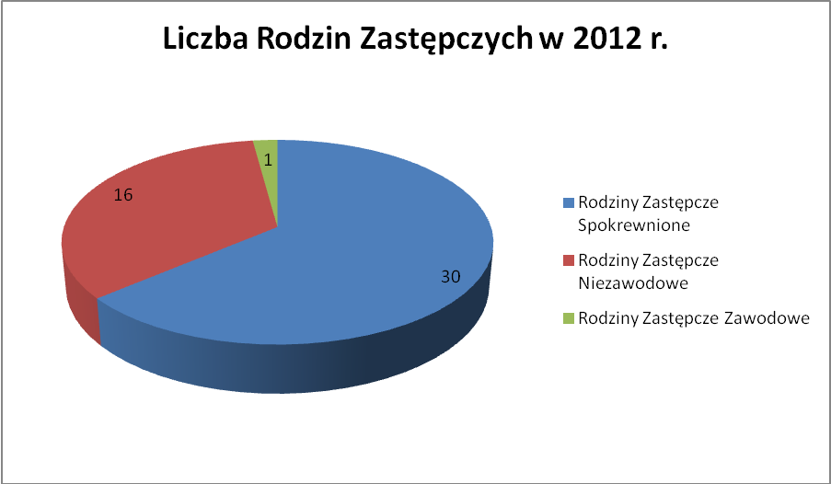
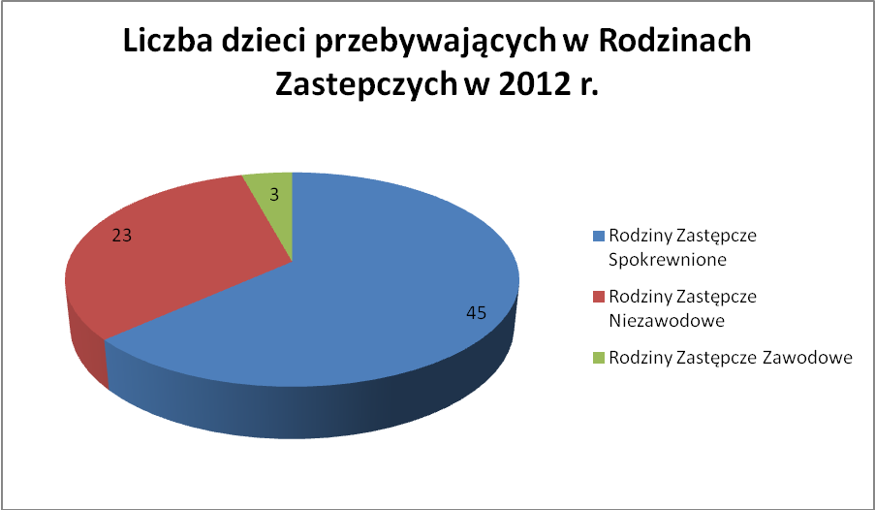

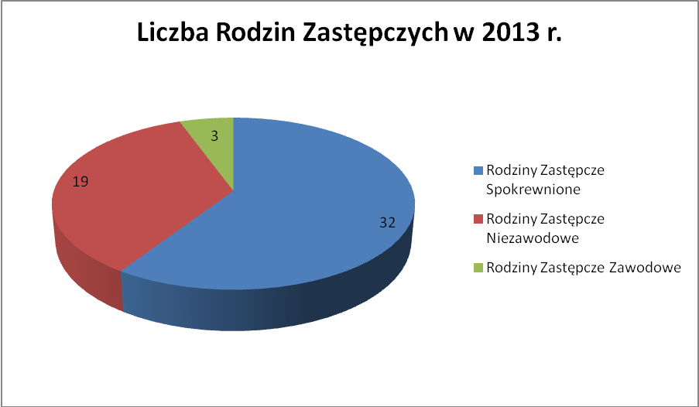

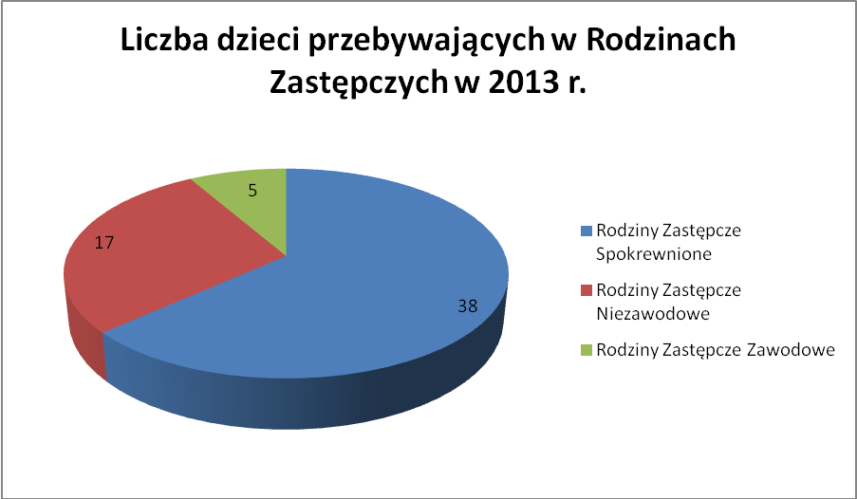

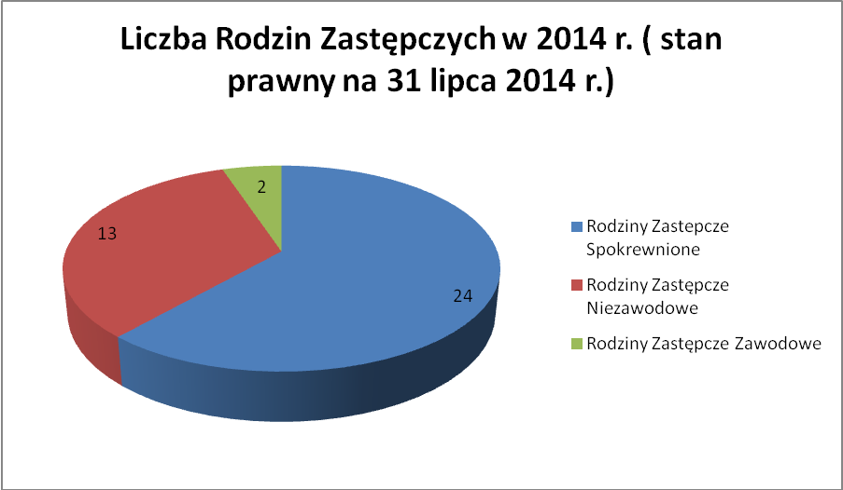

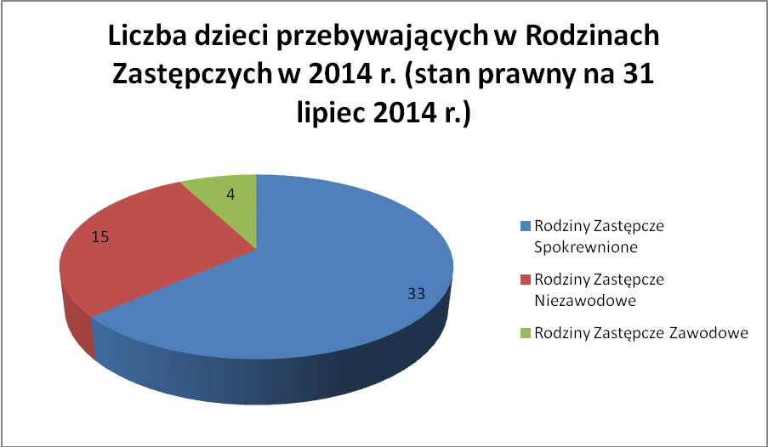

W latach 2012 – 2014 w Powiecie Brzeskim zdecydowaną większość rodzin zastepczych stanowiły rodziny spokrewnione z dzieckiem. Niepokojącym zjawiskiem jest niska liczba rodzin zastępczych zawodowych. W związku z tym istnieje konieczność kontynuacji realizowanych działań wspierających rodzicielstwo zastępcze, a także przeprowadzenie akcji mającej na celu promocję rodzicielstwa zastepczego, w celu pozyskiwania kandydatów na rodziny zastępcze zawodowe. Analizując dane zawarte na wykresach można wskazać znaczący wzrost zarówno liczby rodzin zastępczych, jak również liczby dzieci umieszczanych w pieczy na przełomie 3 lat.

Rodziny zastępcze funkcjonujące na terenie Powiatu Brzeskiego korzystają
z comiesięcznych świadczeń pieniężnych w celu pokrycia kosztów utrzymania:

ROK | WYSOKOŚĆ ŚWIADCZEŃ WYPŁACANYCH RODZINOM ZASTĘPCZYM
2012 | 591.579.30 zł.
2013 | 545.323.14 zł.
2014 | 298.565.09 zł.

Od dnia umieszczenia dziecka w rodzinie zastępczej na terenie innego powiatu, powiat właściwy ze względu na miejsce zamieszkania dziecka przed umieszczeniem w rodzinie zastępczej ponosi wydatki na jego utrzymanie.
Zestawienie kosztów finansowania dzieci pochodzących z terenu Powiatu Brzeskiego,
a przebywających na terenie innych powiatów oraz dzieci pochodzących z terenu innych powiatów przebywających w naszym powiecie przedstawia poniższa tabela:

ROK | KOSZT POBYTU DZIECI Z POWIATU BRZESKIEGO NA TERENIE INNYCH POWIATÓW | WPŁYW ŚRODKÓW FINANSOWYCH DO BUDŻETU POWIATU BRZESKIEGO ZA POBYT DZIECI POCHODZĄCYCH  Z INNYCH POWIATÓW
2012 | 31,963,80 zł. | 104.139.81 zł.
2013 | 77.993.81 zł. | 82.679.39 zł.
2014* | 64.612.93 | 31.485.20
* stan prawny na 31 sierpnia 2014 r.
Liczba dzieci w rodzinach zastępczych w przeciągu 3 lat ulegała i wciąż będzie podlegać zmianom ze względu na:
- Usamodzielnianie wychowanków rodziny zastępczej - w 2012 roku 6 wychowanków osiągnęło pełnoletność w rodzinach zastępczych, a 4 wychowanków rodzin zastępczych rozpoczęło proces usamodzielniania Natomiast w 2013 roku 12 wychowanków z rodzin zastępczych rozpoczęło proces usamodzielnienia.
- Postanowienie sądu o powrocie do rodziny naturalnej – przykładowo w 2012 roku 2 dzieci.
- Adopcja – 2 dzieci została przysposobiona w 2013 roku.
Analizując zgromadzoną przez Powiatowe Centrum Pomocy Rodzinie w Brzesku dokumentację stwierdza się, iż na przełomie lat 2012-2014 najczęstszymi przyczynami umieszczania dzieci w rodzinach zastępczych było:
- Uzależnienie od alkoholu rodziców biologicznych
- Niewydolność wychowawcza
- Porzucenie, zaginięcie
- Niepełnosprawność
- Półsieroctwo/ sieroctwo
- Długotrwała ciężka choroba.

- LIMIT RODZIN ZASTĘPCZYCH NA LATA 2015 – 2017

Art. 180 pkt 1 Ustawy o wspieraniu rodziny i systemie pieczy zastępczej wprowadza obowiązek ustalenia corocznego limitu rodzin zastępczych zawodowych funkcjonujących
w powiecie.
Na podstawie informacji uzyskanych z gmin ( MOPS/GOPS) z Powiatu Brzeskiego
z pierwszego półrocza 2014 r. należy stwierdzić, iż 25 rodzin jest zagrożonych umieszczeniem dzieci w pieczy zastępczej. W Powiecie Brzeskim toczy się równocześnie 21 spraw związanych z zawieszeniem/ograniczeniem/pozbawieniem władzy rodzicielskiej. Należy zwrócić uwagę na rosnącą liczbę rodzin objętych pomocą (przez MOPS/GOPS)
ze względu na przemoc w rodzinie – 77, a także ze względu na alkoholizm w rodzinie -
106. Aktualnie w Powiecie Brzeskim funkcjonują 2 rodziny zastępcze zawodowe.
W obecnej sytuacji jest konieczne sukcesywne zwiększanie ilości rodzin zastępczych zawodowych. Na podstawie zgromadzonych informacji, doświadczenia z lat poprzednich oraz w związku ze zmianą sytuacji rodzin, borykających się z różnymi problemami oraz coraz częstszymi przypadkami pozostawiania dzieci w szpitalu zaraz po urodzeniu, istnieje potrzeba utworzenia co najmniej jednej rodziny zastępczej pełniącej funkcję pogotowia rodzinnego.
Na podstawie analizy danych dotyczących funkcjonowania pieczy zastępczej,
z uwzględnieniem realnych możliwości finansowych, ustala się limit rodzin zastępczych zawodowych w latach 2015 – 2017 w następujący sposób:
ROK | PLANOWANY LIMIT RODZIN ZASTĘPCZYCH ZAWODOWYCH
2015 | 4
2016 | 6
2017 | 8

- CHARAKTERYSTYKA I DIAGNOZA INSTYTUCJONALNEJ PIECZY ZASTĘPCZEJ W POWIECIE BRZESKIM
Na terenie Powiatu Brzeskiego funkcjonuje jedna placówka opiekuńczo - wychowawcza typu socjalizacyjnego dla 30 wychowanków – Dom Dziecka w Jasieniu.
Jeżeli nie jest możliwe wychowywanie się dziecka w formach rodzinnych wówczas następuje na mocy postanowienia sądu umieszczenie w placówce opiekuńczo – wychowawczej. Ustawa o wspieraniu rodziny i systemie pieczy z dnia 1 stycznia 2012 roku wprowadza ograniczenie co do umieszczania dzieci w instytucjonalnych formach pieczy zastępczej. Od 2021 roku
w placówkach takiego typu nie będzie mogło przybywać więcej niż 14 wychowanków. Ponadto od 2019 roku w placówkach umieszczane będą tylko dzieci powyżej 10 roku życia. Ustawa zakłada, że jedynie w wyjątkowych przypadkach dzieci poniżej tego wieku będą mogły być umieszczone w placówce (np. ze względu na stan zdrowia lub w sprawach dotyczących rodzeństwa).

Dzieci w instytucjonalnej pieczy zastępczej.
ROK | Z POWIATU BRZESKIEGO | POCHODZĄCE Z POWIATU BRZESKIEGO PRZEBYWAJĄCE  W PLACÓWKACH NA TERENIE INNYCH POWIATÓW | Z INNYCH POWIATÓW
2012 | 20 WYCHOWANKÓW | 10 WYCHOWANKÓW | 10 WYCHOWANKÓW
2013 | 20 WYCHOWANKÓW | - WYCHOWANKÓW | 8 WYCHOWANKÓW

VI. USAMODZIELNIENIE.
Dla wychowanków opuszczających rodzinę zastępczą, rodzinny dom dziecka, placówkę opiekuńczo – wychowawczą, po osiągnięciu przez nich pełnoletniości ustawa o wspieraniu rodziny i systemie pieczy zastępczej przyznaje następującą pomoc:
- Pieniężną na kontynuację nauki
- Pieniężną na usamodzielnienie
- Rzeczową na zagospodarowanie
- Udziela się pomocy w uzyskaniu odpowiednich warunków mieszkaniowych oraz zatrudnienia.
Osoba usamodzielniająca się wspólnie z opiekunem zobowiązana jest do opracowania
i realizacji indywidualnego planu usamodzielnienia.
Rodzaj pomocy | 2012 r. | 2013 r. | 2014 r. stan na 30 czerwiec
Pomoc pieniężna na kontynuowanie nauki | Dla 25 osób łącznie na kwotę 112.758.38 zł. | Dla 29 osób na łączną kwotę 106.146.71 zł. | Dla 21 osób na łączną kwotę 42.000.00 zł
Jednorazowa pomoc pieniężna na usamodzielnienie | Dla 2 osób na łączną kwotę  9.882.00 zł. | Dla 3 osób na łączną kwotę 11.541.00 zł.+ 13.188.00 zł. - wychowankowie placówek-2 | ___________
Pomoc pieniężna na zagospodarowanie | ______________ | Dla 4 wychowanków  na kwotę7.500.00 zł. | Dla 3 osób na łączną kwotę 7.941.00 zł.

- CELE I KIERUNKI DZIAŁANIA POWIATOWEGO PROGRAMU ROZWOJU PIECZY ZASTĘPCZEJ NA LATA 2015 – 2017
CEL GŁÓWNY:
Głównym celem Programu na lata 2015 – 2017 w Powiecie Brzeskim będzie tworzenie warunków do skutecznego rozwoju systemu pieczy zastępczej,
ze szczególnym ukierunkowaniem na formy rodzinne, wspomagane instytucjonalnymi formami, jak również kompleksowa pomoc dziecku i rodzinie w funkcjach opiekuńczo – wychowawczych.
CELE SZCZEGÓŁOWE:
- PROMOCJA I ROZWÓJ RODZINNYCH FORM PIECZY ZASTĘPCZEJ.
- Podnoszenie poziomu wiedzy społeczeństwa na temat rodzicielstwa zastępczego poprzez publikację na stronie internetowej, ulotki, lokalną prasę;
- Propagowanie idei rodzicielstwa zastępczego poprzez organizowanie kampanii społecznych oraz opracowanie systemu motywacji
dla kandydatów na rodziny zastępcze;
- Pozyskiwanie kandydatów na zawodowe rodziny zastępcze;
- Prowadzenie szkoleń dla kandydatów do pełnienia funkcji rodzin zastępczych.
- WSPARCIE DLA RODZIN ZASTĘPCZYCH ORAZ ICH WYCHOWANKÓW Z TERENU POWIATU BRZESKIEGO
- Kontynuacja grupy wsparcia, a także organizowanie spotkań integracyjnych, dla rodzin zastępczych, dające możliwość wymiany doświadczeń, poglądów i integracji;
- Możliwość skorzystania przez rodziny zastępcze i prowadzących rodzinne domy dziecka oraz ich wychowanków z bezpłatnego, specjalistycznego poradnictwa: prawnego, psychologicznego, pedagogicznego i socjalnego;
- Przeprowadzenie na szeroka skalę systemu informowania
o instytucjach , gdzie możliwe jest uzyskanie stosownej pomocy;
- Organizowanie obchodów Dnia Rodzicielstwa Zastępczego;
- Pomoc wolontariuszy – zorganizowanie pomocy wolontariuszy
dla dzieci umieszczonych w pieczy zastępczej, mających trudności
w nauce;
- Utworzenie telefonu zaufania;
- Objęcie wszystkich rodzin zastępczych opieką koordynatora rodzinnej pieczy zastępczej;
- Prowadzenie ocen sytuacji dzieci i rodzin zastępczych;
- Współpraca rodzin zastępczych z psychologiem;
- Przyznawanie rodzinom zastępczym ustawowych świadczeń;
- Organizowanie i przeprowadzanie cyklicznych szkoleń doskonalących kompetencje wychowawcze i opiekuńcze dla istniejących rodzin zastępczych i prowadzących domy dziecka, w oparciu o diagnozę potrzeb – na podstawie anonimowych ankiet.
- UDOSKONALENIE SYSTEMU POMOCY W PROCESIE USAMODZIELNIENIA DLA WYCHOWANKÓW OPUSZCZAJĄCYCH RODZINNE DOMY DZIECKA I RODZINY ZASTĘPCZE
- Pomoc wychowankom w uzyskiwaniu odpowiednich warunków mieszkaniowych – między innymi poprzez tworzenie mieszkań chronionych;
- Tworzenie grup wsparcia;
- Objęcie pomocą pedagogiczną, psychologiczną, prawną, socjalną, doradztwem zawodowym – w celu wyrównania szans wchodzenia
w dorosłe życie usamodzielnionym wychowankom;
- Podnoszenie kwalifikacji zawodowych i pomoc wychowankom
w uzyskiwaniu zatrudnienia;
- Udzielanie pomocy na kontynuowanie nauki i motywowanie
do zdobywania kwalifikacji.
- KONTYNUACJA I POSZERZANIE SYSTEMU INSTYTUCJONALNYCH FORM POMOCY DZIECKU I RODZINIE
- Umożliwienie skorzystania osobom prowadzącym Dom Dziecka
w Jasieniu z superwizji;
- Tworzenie świetlic środowiskowych, terapeutycznych i szkolnych,
w szczególności dla dzieci z rodzin zagrożonych ubóstwem, niewydolnych wychowawczo i zagrożonych patologiami;
- Utworzenie Ośrodka Interwencji Kryzysowej;
- Kontynuacja w procesie pozyskiwania bazy lokalowej i utworzenia placówki interwencyjnej lub wielofunkcyjnej dla 14-ga dzieci.
- PODNOSZENIE JAKOŚCI ŚWIADCZONYCH USŁUG W ZAKRESIE SYSTEMU PIECZY ZASTEPCZEJ DLA KADRY POMOCY SPOŁECZNEJ
- Udział w szkoleniach, konferencjach, warsztatach w zakresie pomocy dziecku i rodzinie;
- Przeciwdziałanie wypaleniu zawodowemu kadry pomocy społecznej;
- Udoskonalenie pracy zespołów interdyscyplinarnych ułatwiających szybszą diagnozę i opracowanie planu pomocy rodzinie przeżywającym trudne sytuacje i kryzys;
- Usprawnienie współpracy pomiędzy instytucjami, organizacjami
i urzędami w zakresie pracy z rodziną zastępczą na rzecz dziecka umieszczonego w rodzinie zastępczej, placówce opiekuńczo – wychowawczej.

- ŹRÓDŁA FINANSOWANIA.
Piecza zastępcza finansowana jest w oparciu o ustawę z dnia 9 czerwca 2011
r. o wspieraniu rodziny i systemie pieczy zastępczej ( tekst jednolity Dz. U. z 2013 r. poz. 135
z późn. zm.).
Źródłem finansowania zadań Powiatowego Programu Rozwoju Pieczy Zastępczej
na lata 2015 – 2017 są środki finansowe pochodzące:
- z budżetu Powiatu Brzeskiego,
- z budżetu Państwa (Ministra właściwego do spraw rodziny),
- z budżetu samorządów gminnych,
- z budżetu innych powiatów,
- ze środków innych partnerów uczestniczących w Programie,
- dotacje celowe.

- REALIZATOR I ODBIORCY PROGRAMU
Program adresowany jest w szczególności do:
- Rodziców i opiekunów prawnych;
- Rodziców biologicznych;
- Rodzin zastępczych i dzieci w nich przebywających;
- Kadry instytucjonalnej i dzieci umieszczanych w tej formie pieczy;
- Kandydatów do pełnienia funkcji rodziny zastępczej i pomocowej;
- Wychowanków opuszczających placówki opiekuńczo – wychowawcze i rodziny zastępcze;
- Rodzin, w których występuje przemoc, rodzin przeżywających kryzys, niedostosowanie społeczne lub niewydolnych wychowawczo.
Koordynatorem Powiatowego Programu Rozwoju Pieczy Zastępczej na lata 2015-2017 oraz organizatorem Pieczy Zastępczej będzie Powiatowe Centrum Pomocy Rodzinie
w Brzesku.
Dla osiągnięcia zamierzonego celu programu i realizacji zaplanowanych kierunków działań Powiatowe Centrum Pomocy Rodzinie współpracować będzie z:
- Administracją samorządowa;
- Ośrodkami Pomocy Społecznej;
- Powiatowym Urzędem Pracy (PUP);
- Poradnią Psychologiczno – Pedagogiczną;
- Szkołami;
- Placówkami Pomocy Społecznej;
- Samorządem Województwa, Urzędem Wojewódzkim – Wydział Polityki Społecznej, Urzędem Marszałkowskim, Regionalnym Ośrodkiem Polityki Społecznej (ROPS);
- Sądem Rodzinnym, kuratorami zawodowymi i społecznymi;
- Ośrodkami adopcyjnymi;
- Policją;
- Organizacjami pozarządowymi;
- Służbą zdrowia;
- Wolontariuszami;
- Sponsorami;
- Lokalnymi mediami.

- MONITORING I EWALUACJA PROGRAMU
Monitorowanie Powiatowego Programu Rozwoju Pieczy Zastępczej na lata 2015- 2017
w Powiecie Brzeskim odbywać się będzie na podstawie sporządzonej sprawozdawczości
z wykonywania zadań oraz analizy informacji odnośnie realizacji kierunków działań ujętych w Programie. Powyższe informacje przedkładane będą przez Powiatowe Centrum Pomocy Rodzinie w Brzesku, Radzie Powiatu i Zarządowi Powiatu na ich wniosek. W zależności
od pojawiających się potrzeb oraz możliwości finansowych w zakresie rozwoju pieczy zastępczej – Program będzie mógł ulec modyfikacji, a jego charakter pozostaje otwarty.

